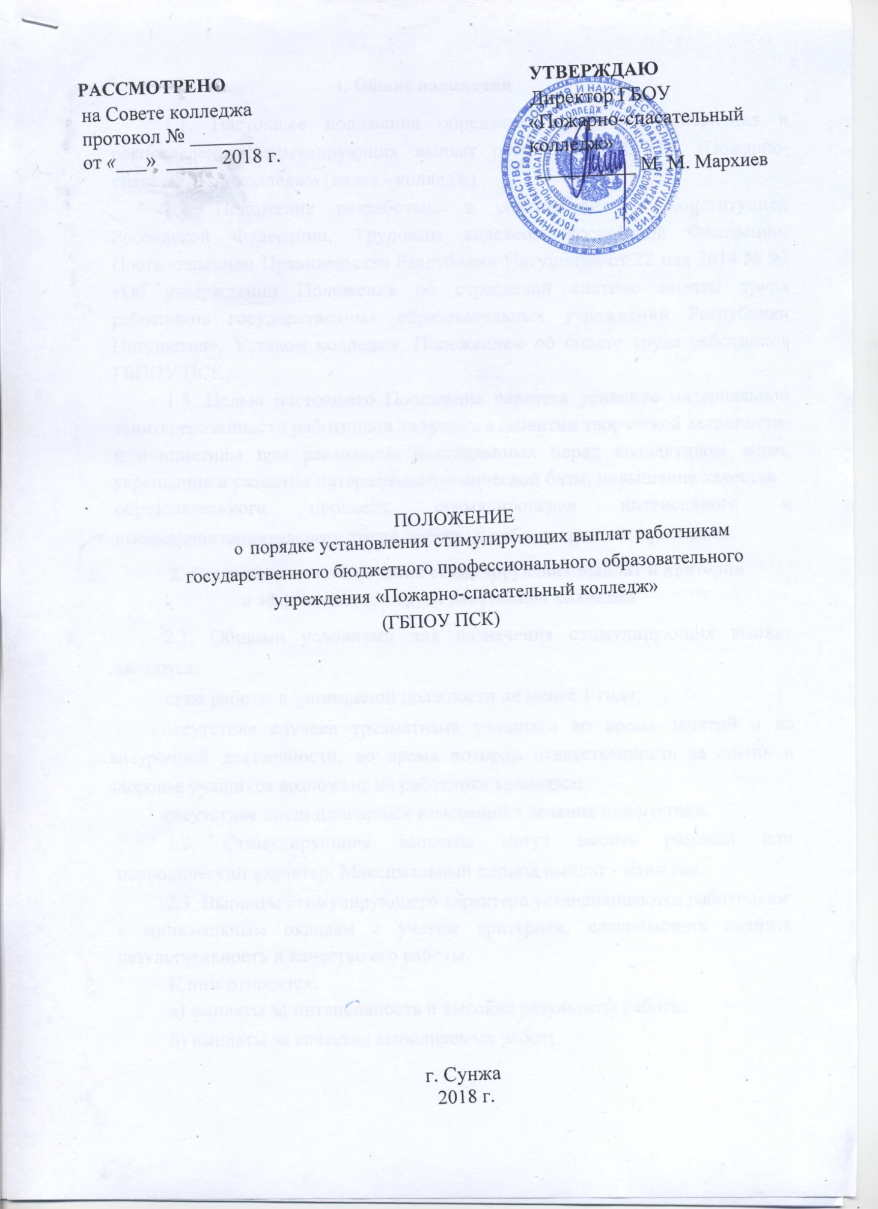
1. Общие положения

1.1. Настоящее положение определяет порядок установления и распределения стимулирующих выплат работникам ГБПОУ «Пожарно­ спасательный колледж» (далее - колледж).
1.2. Положение разработано в соответствии с Конституцией Российской Федерации, Трудовым кодексом Российской Федерации, Постановлением Правительства Республики Ингушетия от 22 мая 2014 № 93 «Об утверждении Положения об отраслевой системе оплаты труда работников государственных образовательных учреждений Республики Ингушетия», Уставом колледжа, Положением об оплате труда работников ГБПОУ ПСК.
1.3. Целью настоящего Положения является усиление материальной заинтересованности работников колледжа в развитии творческой активности

- инициативы при реализации поставленных перед коллективом задач, укрепление и развитие материально-технической базы, повышение качества

образовательного процесса, стимулирование интенсивного и высокопроизводительного труда, работы в неблагоприятных условиях.

- Основания для назначения стимулирующих выплат и критерии

  - эффективности труда работников колледжа

2.1. Общими условиями для назначения стимулирующих выплат являются:
стаж работы в занимаемой должности не менее 1 года;
отсутствие случаев травматизма учащихся во время занятий и во внеурочной деятельности, во время которой ответственность за жизнь и здоровье учащихся возложена на работника колледжа;
отсутствие дисциплинарных взысканий в течение одного года.
2.2. Стимулирующие выплаты могут носить разовый или периодический характер. Максимальный период выплат - один год.
2.3. Выплаты стимулирующего характера устанавливаются работникам

- минимальным окладам с учетом критериев, позволяющих оценить результативность и качество его работы.
К ним относятся:

а) выплаты за интенсивность и высокие результаты работы; б) выплаты за качество выполняемых работ;

в) премиальные выплаты по итогам работы (месяц, квартал, полугодие, 9 месяцев, год) с целью поощрения работников за общие результаты труда по итогам работы за установленный период. Конкретный размер премии может определяться как в процентах к минимальному окладу работника, так и в абсолютном размере.

Максимальным размером премия по итогам работы не ограничена.

При премировании учитываются:

а) организация и проведение мероприятий, направленных на повышение авторитета и имиджа учреждения;

б) соответствие результатов труда заранее поставленным на определенный период целям, задачам;

в) инициатива, творчество и применение в работе современных форм и методов организации труда;
г) подготовка призеров олимпиад, конкурсов;

д) личный профессиональный вклад в обеспечение эффективной деятельности учреждений, подведомственных министерству;

е) настойчивость и инициатива в достижении поставленных задач, целей, умение достигать результата (поставленной цели, задачи) с наименьшими затратами материальных и денежных средств;

ж) способность принятия управленческих решений в критических ситуациях;

з) умение положительно воздействовать на коллег и подчиненных личным примером сознательного отношения к делу;

и) непосредственное участие в реализации национальных проектов, федеральных и региональных целевых программ.

2.3.1. Размеры стимулирующих выплат устанавливаются в процентном отношении к должностным окладам (окладам), ставкам заработной платы или в абсолютных размерах. Максимальный размер выплат стимулирующего характера не ограничен.
2.4. Стимулирующие выплаты осуществляются по решению руководителя учреждения в пределах бюджетных ассигнований на оплату труда работников учреждения, а также средств от предпринимательской и иной приносящей доход деятельности, направленных учреждением на оплату труда работников:
а) заместителей руководителя, главного бухгалтера, главных специалистов и иных работников, подчиненных руководителю непосредственно;
б) руководителей структурных подразделений учреждения, главных специалистов и иных работников, подчиненных заместителям руководителя, - по представлению заместителей руководителя учреждения; в) остальных работников, занятых в структурных подразделениях учреждения, - на основании представления руководителя соответствующих

структурных подразделений учреждения.

2.5. Премия по итогам работы (за месяц, квартал, полугодие, 9 месяцев, год) выплачивается с целью поощрения работников за общие результаты труда по итогам работы за установленный период.

При премировании учитываются:

а) добросовестное исполнение своих должностных обязанностей, отсутствие замечаний со стороны руководителей;
б) достижение и превышение плановых и нормативных показателей работы;

в) качество подготовки и проведение важных мероприятий.

г) обеспечение безаварийной, безотказной и бесперебойной работы всех служб учреждения;

д) организация и проведение мероприятий на повышение авторитета и имиджа учреждения.

е) участие в реализации национальных проектов, федеральных и региональных целевых программ;

ж) конкретный размер надбавки определяется в абсолютном размере или в процентном отношении к окладу в соответствии с нормативными актами учреждения

2.6. В колледже устанавливаются следующие критерии оценки труда работников для премирования по итогам работы:
        - качественное выполнение функциональных обязанностей согласно должностным инструкциям, проявление творческой инициативы, самостоятельности, ответственного отношения к профессиональному долгу;

  - выполнение особо важной работы, обеспечивающей функционирование

- развитие колледжа, успешное выполнение плановых показателей и нормативов;

    - развитие образовательной деятельности, совершенствование форм и методов обучения и воспитания;

      - ведение методической работы, обобщение и внедрение передового опыта в образовательный процесс, ведение работы по подготовке учебных планов и программ, методических пособий, учебников;

  - активная деятельность в общественной жизни колледжа;

2.7. Для распределения средств стимулирующего фонда между работниками ГБОУ ПСК в соответствии с критериями эффективности их труда создается комиссия по установлению размеров стимулирующих выплат работникам колледжа (далее - Комиссия). Состав Комиссии утверждается приказом директора колледжа. В
В состав Комиссии включаются:
  - Директор колледжа;

  - заместители директор колледжа;

  - главный бухгалтер;

  - заведующий хозяйством;

  - председатель Совета трудового коллектива;

Комиссия является коллегиальным органом, действующим в соответствии с настоящим Положением.
Основными задачами Комиссии являются:

- оценка результатов деятельности работников колледжа;

- назначение стимулирующих выплат работникам колледжа..

2.8. Материалы по самоанализу своей деятельности представляются работниками в комиссию по распределению стимулирующего фонда ежеквартально до 10-го числа месяца, следующего за последним месяцем отчётного квартала по форме, утверждённой приказом директора колледжа.

2.9. Комиссия по распределению стимулирующего фонда ежеквартально до 20-го числа месяца, следующего за последним месяцем квартала обобщает

- рассматривает представленные работниками материалы по самоанализу их деятельности, и в соответствии с утверждёнными критериями определяет суммарное количество баллов, набранное каждым работником по итогам квартала для последующей подготовки предложения о размерах доплат конкретным педагогическим работникам за качество обучения и воспитания

- доплат другим штатным работникам за эффективность и качество труда в текущем квартале и формирования списка этих работников.
2.10. Размер доплат педагогическим и другим штатным работникам, период их действия и список работников, получающих такие доплаты, утверждаются директором колледжа в течение трёх рабочих дней после получения предложения комиссии по распределению стимулирующего фонда о размерах доплат работникам и их списка.

2.11. Стимулирующие выплаты работникам колледжа не носят обязательный характер, устанавливаются на определенный срок, но не более одного года.

- Условия и порядок отмены стимулирующих выплат

3.1.Стимулирующие выплаты работникам колледжа могут уменьшаться или отменяются полностью при:
- невыполнении плана работы, показателей и критериев оценки эффективности работы;

- нарушении финансовой и налоговой дисциплины;

- отрицательной оценке деятельности колледжа;

- нарушении требований санитарно-гигиенических норм, техники безопасности, пожарной безопасности;
- нарушении трудовой, исполнительской дисциплины;

- наличии дисциплинарного взыскания;

- несвоевременном, некачественном предоставлении финансовых и статистических отчетов;
- наличии несанкционированной дебиторской и кредиторской задолженности (по завершению финансового года);
- некачественном выполнении поручений директора колледжа.

3.2. Изменение размера и отмена стимулирующих выплат оформляются приказом директора колледжа.

